МБОУ «СОШ №15»

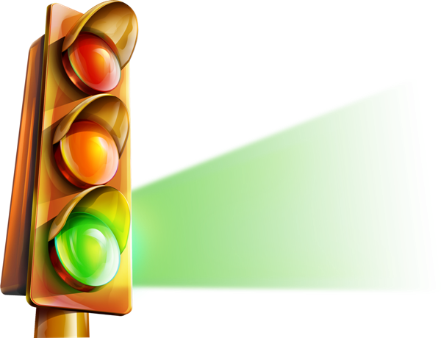
Дорожные
знаки!

Правила движения
ТЫ СТРОГО соблюдай!

(внеклассное мероприятие)

Учитель начальных классов:
Джабраилова Разита Зайнутдиновна

2023-2024 учебный год
Тема: «Дорожные знаки».
Цель: охрана жизни и здоровья учащихся.
Задачи:
- развивать у ребят координацию, внимание, наблюдательность - качества, необходимые для безопасного поведения на улице;
- прививать ученикам навыки соблюдения ПДД для снижения детского дорожно-транспортного травматизма.

Форма проведения: Игра.

Демонстративный материал: дорожные знаки, рисунки детей, плакаты по Правилам Дорожного Движения.

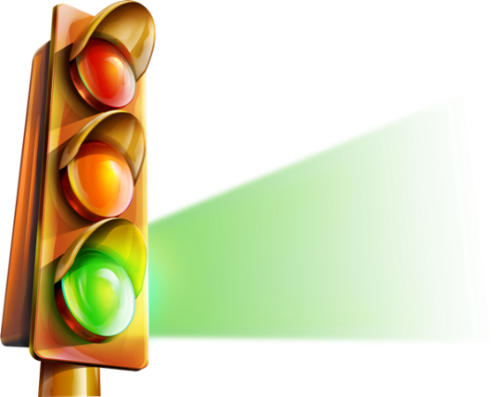
Оформление класса: дорожные знаки, рисунки детей, плакаты по Правилам Дорожного Движения.

Участвуют 4 команды. Каждая команда готовит:
1.Название
2. Девиз.
3. Приветствие жюри.

Ход мероприятия
1.Организационный момент.
«Звучит музыка Дорожный знак». Под музыку команды занимают свои места.

Учитель: Здравствуйте, ребята, гости нашего праздника. Сегодня у нас не просто праздник, здесь состоится турнир интеллектуалов Брейн – ринг. Что в переводе с английского означает: брейн – мозг, ринг – площадка для состязаний, а иначе состязание интеллектуалов.
Очень большое внимание в нашей стране уделяют изучению Правил Дорожного Движения. Как вы думаете почему нужны дорожные знаки? (ответы учащихся).
Что происходило бы на улицах если бы не было дорожных знаков? (ответы учащихся).
Каждый день в дорожно-транспортных происшествиях погибают не только взрослые, но и дети. И чтобы этого не происходило наше ГИБДД создала для нас дорожные знаки. Сегодня мы в игровой форме повторим знаки, которые необходимо знать не только водителям, но и пешеходам.
Представление жюри.
__________________________________________________________________
__________________________________________________________________
Уважаемым членам жюри предстоит нелёгкая задача, выбрать лучших знатоков правил Дорожного Движения. В течении игры они будут наблюдать за игрой и в конце выберет лучшую команду. Мы начинаем нашу игру. Каждый конкурс будет оцениваться до 5 баллов. Всего 5 конкурсов.
Учитель: Ребята прежде чем мы начнем свою игру давайте вспомним правила дружной работы в команде.
1. Работай дружно!
2. Спокойно высказывайте свое мнение.
3. Не перебивайте друг друга!
4. Обращайтесь тихо и спокойно!
5. Следите за временем.

1 конкурс «ДАВАЙТЕ ПОЗНАКОМИМСЯ»
Каждой команде необходимо представиться - название команды, девиз, приветствие жюри. Жюри оценит ваш конкурс.
А мы продолжаем игру.

2 конкурс «ВИКТОРИНА»
Участвуют все команды. Отвечает та команда которая первая поднимет сигнальную карточку. Если команда ответит неправильно, то вторая команда может ответить на вопрос.

1. Человек, который ходит по улице пешком, а не едет. (Пешеход.)
2. Человек, который управляет машиной. (Водитель.)
3. Человек, находящийся в машине, кроме водителя. (Пассажир.)
4. Какая часть проезжей части предназначена для перехода? («Зебра» — пешеходный переход.)
5. Дорожка только для пешеходов. (Пешеходная дорожка.)
6. Часть дороги только для движения транспорта. (Проезжая часть дороги.)
7. Часть дороги для движения пешеходов, если нет тротуара. (Обочина.)
8. Переход, на котором нарисованы белые широкие полоски. (Пешеходный переход или «зебра».)
9. Устройство, которое световыми сигналами разрешает или запрещает движение транспорта и пешеходов. (Светофор.)
10. Какие бывают светофоры? (Транспортные и пешеходные.)
11. Пьет бензин, как молоко, может бегать далеко.
Возит грузы и людей, ты знаком, конечно, с ней.
Обувь носит из резины, называется. (Машина).
12. Дорожное происшествие. (Авария).
13. Звук, издаваемый машиной для привлечения внимания пешеходов и водителей. (Сигнал).
14. Здесь на посту, в любое время дежурит он на мостовой,
Он управляет сразу всеми. Кто перед вами? (Постовой).
15. Устройство в автомобиле для безопасности водителя и пассажиров. (Ремень).
16. Я не мыл в дороге рук, поел фрукты, овощи,
Заболел и вижу пункт медицинской ….(Помощи).
17. По какой части улицы ходят пешеходы? (По тротуару.)
18. Что означает желтый сигнал светофора? (Внимание!)
19. Скорая машина, пожарная машина, машина милиции, снегоочистительная машина… это какой транспорт? (Специальный)
20. Что означает синий цвет на дорожных знаках? (Это разрешающие и указательные знаки).

Жюри оценит ваш конкурс.
А мы продолжаем игру. И следующий конкурс позволит выявить, умение ориентироваться на дороге.

3 конкурс «Кто нарушает»
Каждая команда получает листы.
Назовите номера тех пешеходов, которые нарушают правила дорожного движения.
(1, 2 ,4 ,7).

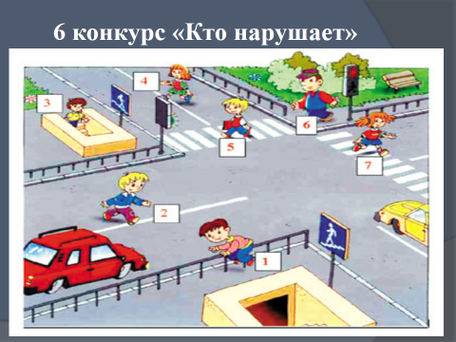

На каких картинках пешеходы нарушают Правила дорожного движения? Закрась кружок рядом с такой картинкой красным цветом.

На каких картинках пешеходы не нарушают Правила дорожного движения? Закрась кружок рядом с такой картинкой зеленым цветом.

Раскрась зеленым цветом кружочки на тех картинках, где малыши правильно выбрали место для игр.
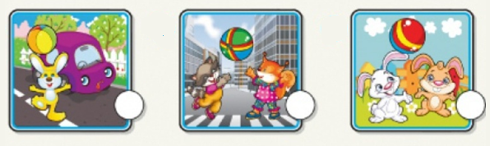

Раскрась красным цветом кружочки на тех картинках, где малыши неправильно выбрали место для игр.
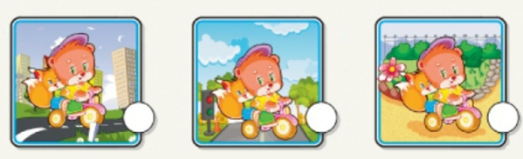

4.конкурс «Какой цвет соответствует значению этого знака?».
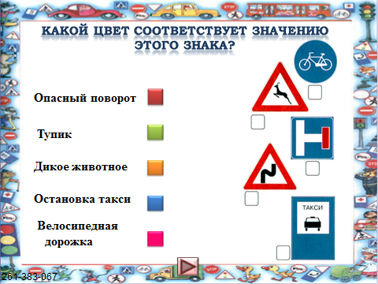
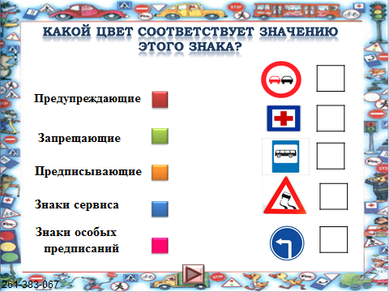
5.конкурс «Назови нужный дорожный знак» (презентация)
Участвуют все команды. Команда, которая первым поднимет сигнальную карточку отвечает. В случае если неправильно ответит, то ход передается следующей команде.

6. конкурс «Разгадай кроссворд» (ключевое слово «мотоцикл»)

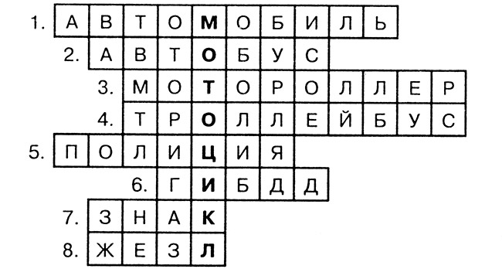

1. Средство передвижения.
2. Городской вид транспорта.
3. Транспорт, похожий на мотоцикл.
4. Общественный вид транспорта.
5. Страж порядка.
6. Страж порядка на дорогах.
7. Изображение чего-либо.
8. Орудие труда регулировщика.

Награждение.
Команда-победитель получает грамоту.
Но и мы тоже не остались без подарков. Мы хотим подарить вам брошюрки «Внимательный пешеход», которые мы сделали для Вас своими руками. Мы надеемся: теперь вы будете более внимательными на дороге.

